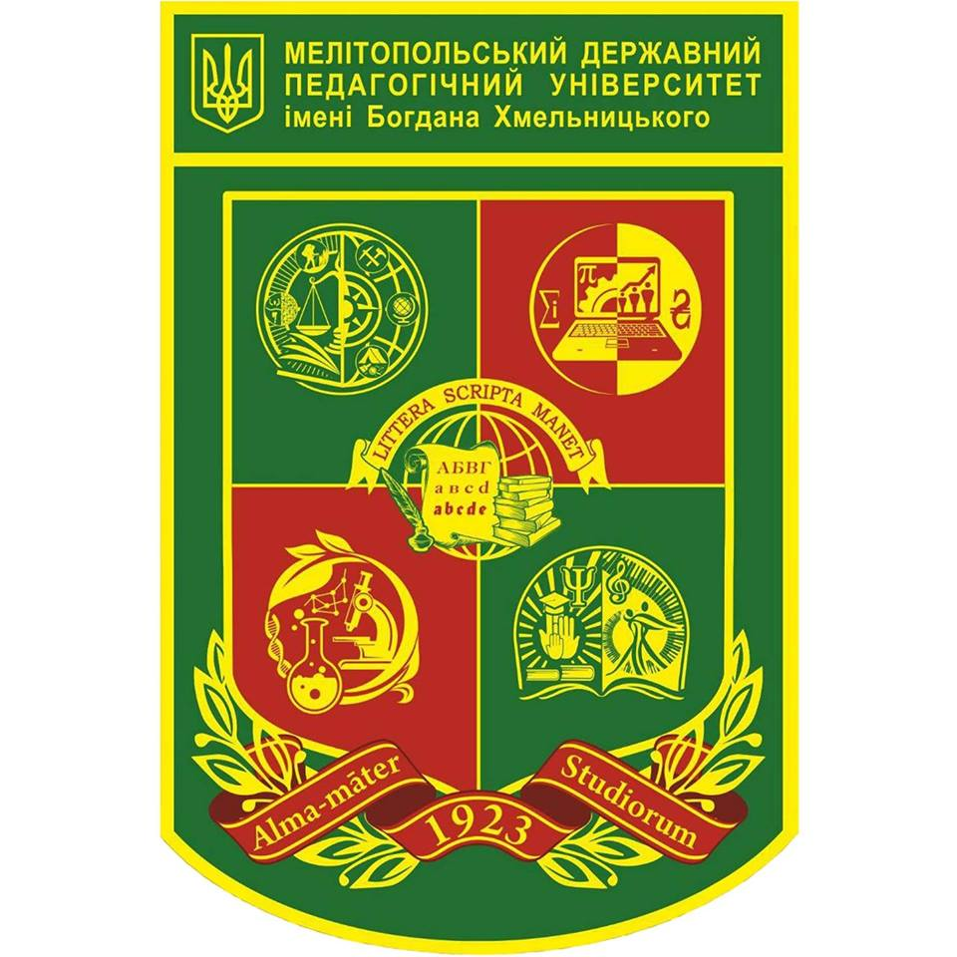
Мелітопольський державний педагогічний університет
імені Богдана Хмельницького

Звіт
з міжнародної співпраці кафедри екології, загальної біології та раціонального природокористування
за 2020-2021 н.р.
№ | Вид діяльності | Кафедра | Кількість учасників
1 | Подання аплікаційних заявок на участь у міжнародних програмах/проектах | екології, загальної біології та раціонального природокористування | 1
2 | Очна або дистанційна участь у міжнародних науково-дослідних, освітніх та культурних програмах, проектах | екології, загальної біології та раціонального природокористування | 2
3 | Організація та проведення на базі університету міжнародних наукових та науково-практичних конференцій, семінарів, круглих столів | екології, загальної біології та раціонального природокористування
4 | Участь студентів у міжнародних конкурсах, фестивалях, змаганнях та олімпіадах в Україні | екології, загальної біології та раціонального природокористування
5 | Участь студентів у міжнародних конкурсах, фестивалях, змаганнях та олімпіадах за межами України | екології, загальної біології та раціонального природокористування
6 | Проведення відкритих лекцій, культурно-освітніх заходів із запрошенням іноземних фахівців до університету (враховуючи on-line заходи) | екології, загальної біології та раціонального природокористування
7 | Міжнародне підвищення кваліфікації та/або професійне стажування викладачів інституту/факультету | екології, загальної біології та раціонального природокористування | 1
8 | Міжнародна академічна мобільність викладачів:  - читання лекцій;  - навчання. | екології, загальної біології та раціонального природокористування
9 | Міжнародна студентська мобільність (освітні програми, паралельне навчання, мовні практики та інші наукові, просвітницькі, мистецькі та спортивні заходи) | екології, загальної біології та раціонального природокористування
10 | Розробка та впровадження спільних освітніх програм та програм білатеральних дипломів у співпраці із закордонними партнерами університету | екології, загальної біології та раціонального природокористування
11 | Кількість публікацій, що входять до міжнародних науково метричних баз даних Web of Science, Scopus та/або наукові публікації в іноземних виданнях офіційними мовами ЄС | екології, загальної біології та раціонального природокористування | 9
12 | Викладачі, які отримали вчений ступінь за кордоном з 2010 року | екології, загальної біології та раціонального природокористування
13 | Кількість випускників працевлаштованих за фахом за кордоном або продовжили навчання на ІІ-ІІІ рівнях вищої освіти  (з 2008 р.) | екології, загальної біології та раціонального природокористування
14 | Кількість випускників працевлаштованих за фахом в Україні в організаціях та компаніях з іноземним власником (з 2008 р.) | екології, загальної біології та раціонального природокористування
15 | Наявність дисциплін, що викладаються іноземною мовою (за наявністю іншомовного НМК) | екології, загальної біології та раціонального природокористування

По кожному виду діяльності надати розгорнутий звіт

- Подання аплікаційних заявок на участь у міжнародних програмах/проектах
«Фонд Фрідріха Науманна за Свободу» в Україні, Воровка В.П., серпень-вересень 2021 р.
- Очна або дистанційна участь у міжнародних науково-дослідних, освітніх та культурних програмах, проектах:
- «Фонд Фрідріха Науманна за Свободу» в Україні, Воровка В.П. Йоркіна Н.В., серпень-вересень 2021 р.;
- The United Nations Environment Programme. Рroject SSFA/2017/20, S1-32GFL-000370/11232/SB-000687.37/14AC0003 "Conserving, Enhancing and Managing Carbon Stocks and Biodiversity in the Chernobyl Exclusion Zone" (оctober 2017-оctober 2020).
- Організація та проведення на базі університету міжнародних наукових та науково-практичних конференцій, семінарів, круглих столів (назва заходу, термін проведення, кількість запрошених іноземних учасників, що очно прийняли участь у заході, країна, який навчальний заклад презентувала).
- Участь студентів у міжнародних конкурсах, фестивалях, змаганнях та олімпіадах в Україні. (термін проведення, напрям конкурсу/олімпіади, ПІБ, спеціальність і курс учасників)
- Участь студентів у міжнародних конкурсах та олімпіадах за межами України (термін проведення, напрям конкурсу/олімпіади, ПІБ, спеціальність і курс учасників)
- Проведення відкритих лекцій із запрошенням іноземних фахівців до університету (враховуючи on-line заходи) (ПІБ запрошеного фахівця, який заклад представляє, тема лекції, термін проведення)
- Міжнародне підвищення кваліфікації та/або професійне стажування викладачів інституту/факультету (стажування)
- Коваленко Д.В. 24 серпня по 2 жовтня 2020 року пройшла наукове-педагогічне стажування на тему «Pedagogical excellence of teachers in biology, ecology, geography, geology, chemistry and physics» в університеті природничих наук у Любліні (Республіка Польща) за фахом «Природничі науки» в обсязі 6 кредитів (180 годин). Номер сертифіката: № NSI-24215-UPL від 02.10.2020.
- Міжнародна академічна мобільність викладачів (читання лекцій; навчання; наукові заходи)
- Міжнародна студентська мобільність (освітні програми, паралельне навчання, мовні практики та інші наукові заходи) (ПІБ учасників, спеціальність, курс, назва програми, термін проведення)
- Розробка та впровадження спільних освітніх програм та програм білатеральних дипломів у співпраці із закордонними партнерами університету (назва програми, партнери)
11 . Кількість публікацій, що входять до міжнародних науково метричних баз даних Web of Science, Scopus та/або наукові публікації в іноземних виданнях офіційними мовами ЄС

Прізвище та ініціали авторів | Назва та вид публікації | Країна,  місто | Видання (видавництво, сторінки, рік) | База цитування
Koshelev O., Danchenko O., Zdorovtseva L., Vishchur O., Halko T., Danchenko N., Nicolayeva Yu., Mayboroda D. | Extract of oats as a modulator of fatty acid composition of geese tissues in the conditions of physiological stress | Литва | Biologija, vol. 66, N 1, 2020 (Литва) Р. 165-172 | Web of science
Koshelev А.I., O. Y. Pakhomov, O. M. Kunakh, V. O. Koshelev, M. P. Fedushko | Temporal dynamic of the phylogenetic diversity of bird community of the agricultural lands in Ukrainian steppe drylands. | Україна, Дніпро | Biosyst. Divers., 2020, Vol. 28(1), P.34-40.  DOI:10.15421/012006 | Scopus
Vasyly A. Koshelev, Olexandr Y. Pakhomov, Viktor A. Busel. | The formation of sclerophilic ornythocomplexes in the quarries in the South of Ukraine and their conservation prospects. | Індія | Eсology, environment and conservation. Vol. 26 (1): 2020. Р. 411–419 | Scopus
Danchenko, O. O., Nicolaeva, Y. V., Koshelev, O. I., Danchenko, M. M., Yakoviichuk, O. V., & Halko, T. I. | Effect of extract from common oat on the antioxidant activity and fatty acid composition of the muscular tissues of geese. | Україна, Дніпро | Regulatory Mechanisms in Biosystems, 12(2), 307-314. doi: https://doi.org/10.15421/022141. | Web of Science
Коваленко Д.В. | Різноманіття та механізми стійкості угруповань молюсків техноземів Нікопольського марганцеворудного басейну | Гамільтон, Канада | The 13th International conference “Science and society” (July 19, 2019) Accent Graphics Communications & Publishing, Hamilton, Canada. 2019. p. 42-53  ISBN 978-1-77192-360-6 | --
Vorovka, V., Havrysh, І., Kopylova, T. | The contents of nitrates and nitrites in food and their impact on the health of the population of melitopol | США, | International Journal of Integrative Pediatrics and Environmental Medicine | --
Yorkina N. Cherniak Ye. | Psychosocial aspects of maintaining health and ensuring the safety of teachers and students during the quarantine period | Ополе, Польща | Education during a pandemic crisis: problems and prospects. Monograph. Opole: The Academy of Management and Administration in Opole, 2020. – рр. 124-130.
Vorovka V.Р., Yatsentyuk Yu.V. | The maritime para-dynamic as a phenomenon of the formation of the landscape space. | Україна, Дніпро | Journ. Geol. Geograph. Geoecology, 29 (4), 817-830 | Web of science Core Collection
Yatsentyuk Y.V., Vorovka V.Р. | The biocentres of the ecological network of vinnytsia сity. | Україна, Харків | Вісник Харківського національного університету імені В.Н. Каразіна. Серія «Геологія. Географія. Екологія», Вип. 54. С. 267-277. | Web of science Core Collection

12. Викладачі, які отримали вчений ступінь за кордоном з 2010 року. (ПІБ, вчений ступінь, установа, місце, рік)
13. Кількість випускників працевлаштованих за фахом за кордоном (з 2008 р.)
ПІБ випускника | Рік випуску | Спеціальність | Місце працевлаштування

14. Кількість випускників працевлаштованих в Україні в організаціях та компаніях з іноземним власником (з 2008 р.)
ПІБ випускника | Рік випуску | Спеціальність | Місце працевлаштування
15. Наявність дисциплін, що викладаються іноземною мовою (за наявністю іншомовного НМК).

Завідувач кафедри Володимир ВОРОВКА

